Приложение 1 ж
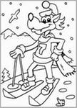

Приложение 1ж

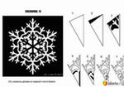
Приложение 1ж
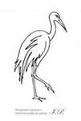

Приложение 1ж
Приложение 1 ж
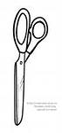

Приложение 1ж

